Рабочая тетрадь
для внеурочной деятельности
«Старт в химию»

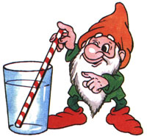
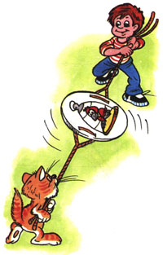
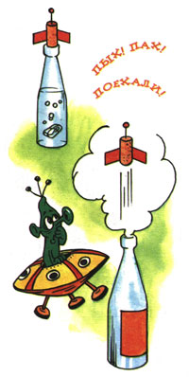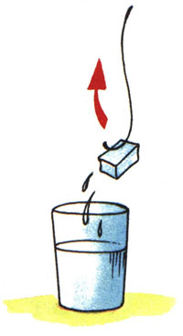

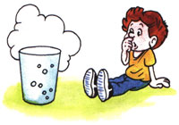
Ученика 7-го класса
__________________
(Ф.И.О.)
сош №___________

Введение
Вы начинаете изучать одну из самых древних наук – химию.
Многими химическими знаниями люди пользовались уже в глубокой древности. Эти знания были необходимы для получения металлов и сплавов, стекла, керамики, красок, духов.
И в наши дни ни одному человеку не обойтись в жизни без знания химии .
Основа хорошего понимания химии – умение думать, рассуждать, считать, находить удачные решения задач. Все эти навыки вы сможете выработать, если будете настойчивы, трудолюбивы и внимательны на уроках, будете самостоятельно заниматься дома.
В этой тетради много заданий. Одни из них вы сможете проверить самостоятельно, в других заданиях необходимо вставить пропущенные слова.
В текстах многих заданий выделены шрифтом определения, которые вам необходимо знать!
Помимо заданий в тетради представлены лабораторные опыты, которые вы будете проводить на уроках и дома. Прежде чем выполнять их:
1)изучите цель опыта;
2)обратите внимание на правила техники безопасности, которые необходимо соблюдать при проведении работы;
3)внимательно прочитайте описание опыта.
После проведения эксперимента не забудьте сделать все необходимые для отчета записи.
Если вам не удается сразу найти правильные ответы, не отчаивайтесь. Загляните еще раз в учебник или другие книги и справочники по химии, обратитесь за помощью к учителю.
После изучения каждой темы по учебнику и данной тетради вы, вне всяких сомнений, будете гораздо свободнее ориентироваться в учебном материале по химии.

ПРЕВРАЩЕНИЯ ВЕЩЕСТВ.
РОЛЬ ХИМИИ В ЖИЗНИ ЧЕЛОВЕКА
1 *. Заполните схему « Значение химии ».

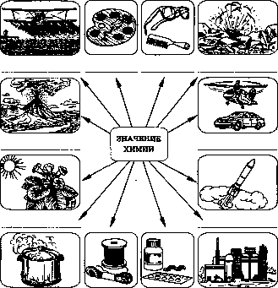
Запишите области применения химии:
1.----------------------------------------------------------------------------------------------------------------------------
2.-----------------------------------------------------------------------------------------------------------------------------
3.-----------------------------------------------------------------------------------------------------------------------------
4.-----------------------------------------------------------------------------------------------------------------------------
5.-----------------------------------------------------------------------------------------------------------------------------
6.-----------------------------------------------------------------------------------------------------------------------------
7.-----------------------------------------------------------------------------------------------------------------------------
8.-----------------------------------------------------------------------------------------------------------------------------
9.-----------------------------------------------------------------------------------------------------------------------------
10.----------------------------------------------------------------------------------------------------------------------------
11.----------------------------------------------------------------------------------------------------------------------------
12.--------------------------------------------------------------------------------------------------------------------------
Задания к Уроку №3

1.Запишите определения.
Химия – это ____________________________________________________________________ _________________________________________________________________________________

Вещество – это_________________________________________________________________
_______________________________________________________________________________
______________________________________________________________________________

Свойства веществ – это __________________________________________________________________________________________________________________________________________________________________

Перечислить свойства веществ: _________________________________________________________________________________
__________________________________________________________________________________________________________________________________________________________________
__________________________________________________________________________________________________________________________________________________________________

Задания к Уроку №4

1.Укажите:
а) какие тела можно сделать:
из полиэтилена___________________________________________________________________
из чугуна_________________________________________________________________________
Б) из каких веществ можно изготовить:
свечу____________________________________________________________________________
тарелку__________________________________________________________________________

2.Вставьте слова так, чтобы получилась последовательность:
Название вещества – свойство вещества – применение вещества.
а) Медь - ___________________________________- изготовление электрических проводов;
б) алмаз -______________________________________- ювелирные украшения;
в) алюминий - __________________________________- изготовление фольги;
г)графит - _____________________________________- изготовление грифелей карандашей.

3.Вставьте слова ( словосочетания) так, чтобы получилась последовательность:
Название вещества – свойство – область применения.
а)ртуть -______________________________________ - используется в градусниках;
б)серебро – блеск - _________________________________________________________;
в)___________________ - электропроводность – провода;
г)___________________ - _______________________ - получение фольги.
д)золото - __________________________ ______ - ________________________________________

4.Заполните таблицу, записав в последнюю графу любое вещество на выбор и описать его свойства.

Свойства веществ | Вода | Природный газ
Агрегатное состояние
Цвет
Блеск
Запах
Растворимость в воде

Задания к Уроку №5

Химические явления — это___________________________________________________________________________
______________________________________________________________________________________________________________________________________________________________

1. Приведите примеры явлений, с которыми вы встречаетесь в быту:

а) физических

_________________________________________________________________________________

________________________________________________________________________________

_________________________________________________________________________________

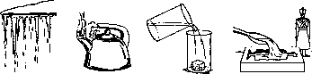
б) химических

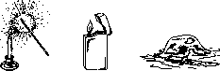
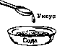

_________________________________________________________________

2.Выберите названия химических явлений. Из букв, соответствующих правильным ответам, вы составите слово, обозначающее любые
изменения, происходящие вокруг нас:
а)Скисание молока Я
б)гниение растительных остатков - В
в)испарение воды А
г)горение древесины Л
д)плавление сливочного масла при нагревании О
е)образование тумана М
ж)почернение серебряных изделий Е
з)фотосинтез Н
и)испарение жидкой ртути П
к)подгорание пищи на подогретой сковороде И
л)образование ржавчины на гвозде Я

Задания к Уроку №6

ЗНАКИ, ОБОЗНАЧАЮЩИЕ ПРАВИЛА ТЕХНИКИ БЕЗОПАСНОСТИ ПРИ ВЫПОЛНЕНИИ ХИМИЧЕСКИХ ОПЫТОВ, И ИХ РАСШИФРОВКА

Запрещается брать вещества руками.

Запрещается оставлять открытыми склянки с жидкостями и банки с сухими веществами.
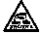
Едкое вещество — кислота! Разрушает и раздражает кожу, слизистые оболочки.
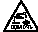
Едкое вещество — щелочь! Разрушает и раздражает кожу, слизистые оболочки.
Вредные для здоровья вещества.
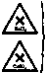

Определяя вещество по запаху, направляйте к себе газ рукой, не делайте глубокого вдоха.

Зажигайте спиртовку спичкой или лучинкой. Гасите спиртовку, только накрывая пламя колпачком или крышкой.


Попавшие на кожу капли кислоты стряхните и тщательно смойте сильной струей холодной воды, а затем обработайте пораженную поверхность 2% -ным раствором питьевой соды.


Попавшие на кожу капли щелочи стряхните, тщательно смойте струей холодной воды, а затем обработайте пораженную поверхность 2% -ным раствором уксусной кислоты.


Нагревайте осторожно сначала всю пробирку или стеклянную пластину, затем, не вынимая ее из пламени, ту часть, где находится вещество.


Используйте для удержания нагреваемых предметов (кроме пробирок) тигельные щипцы.

Используйте фарфоровую ложечку или шпатель для взятия твердых веществ.

Пробирку надо закреплять в пробиркодержателе у отверстия, а не на середине.

Нагревайте вещества в верхней части пламени, так как она самая горячая.
Задания к Уроку №7
Напишите название каждого предмета лабораторного оборудования, изображенного на линейке-трафарете, и укажите, для каких целей этот предмет используется:
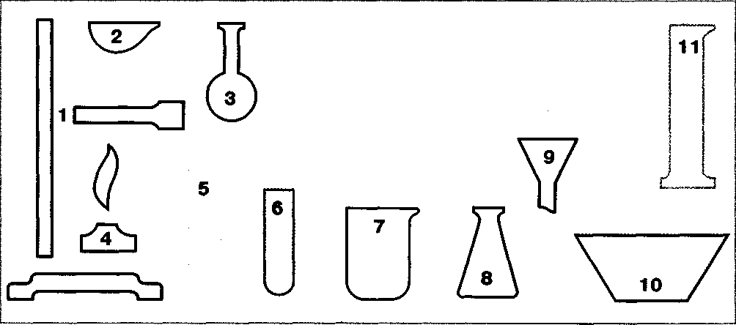

1.
2.
3.
4.
5.
6.
7._________________________________________________8._____________________________ 9._______________________________________________10._____________________________ _11._____________________________________________________________________________
Техника лабораторных работ. Химическая посуда

«Правила техники безопасности при работе в химическом кабинете. Приемы обращения с лабораторным штативом, со спиртовкой, газовой горелкой, изучение строения пламени».
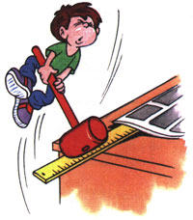 Будьте осторожны: 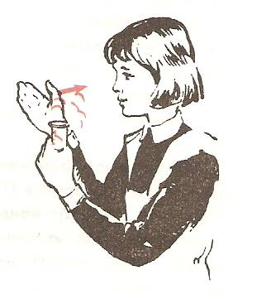

1)Вещества не берите руками и не проверяйте их на вкус.
2) При выяснении запаха веществ не подносите сосуд близко к лицу, ибо вдыхание паров и газов может вызвать раздражение дыхательных путей. Для ознакомления с запахом ладонью руки сделайте движение от отверстия сосуда к носу.
3)Без указания учителя не смешивайте неизвестные вам вещества.
4)При выполнении опытов пользуйтесь небольшими дозами веществ. Если в описании лабораторной работы рекомендуется брать немного данного вещества, то следует помнить, что твердого вещества требуется примерно 1/3 чайной ложки, а жидкости – 1-2 мл.
5)Особую осторожность соблюдайте при работе с кислотами и щелочами. Если случайно кислота или щелочь попадает на руки или на одежду, то немедленно смойте её большим количеством воды.
6)При разбавлении кислот водой всегда помните следующее правило:
Кислоты следует медленно тонкой струйкой при перемешивании наливать в воду, а не наоборот.
7)Всегда пользуйтесь только чистой лабораторной посудой.
8)Остатки веществ не высыпайте и не вливайте обратно в сосуд с чистыми веществами.

Опыт №1 «Приемы обращения с лабораторным штативом».
Инструкция к выполнению опыта:
Устройство лабораторного штатива показано на рисунке:

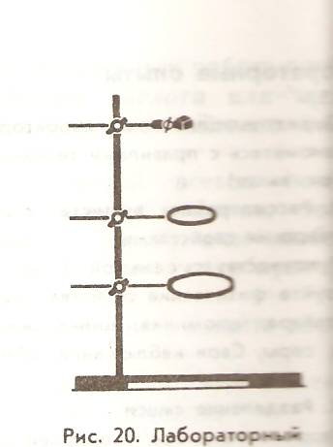
1) Возьмите пробирку и закрепите ее в лапке штатива так, чтобы она не выпадала и вместе с тем, чтобы её можно было передвигать.
2)Крепко зажатая пробирка может лопнуть. Пробирку зажмите не на середине, а около отверстия.
3)Для того чтобы вынуть пробирку из штатива, ослабьте винт.
4)При закреплении на штативе стакана, поставьте его на специальную сетку, помещенную на кольцо штатива.
5)Фарфоровую чашку поместите на кольцо штатива без сетки.
Изучение строения пламени.
Инструкция к выполнению опыта:
1)При внимательном рассмотрении пламени, различите три его зоны.
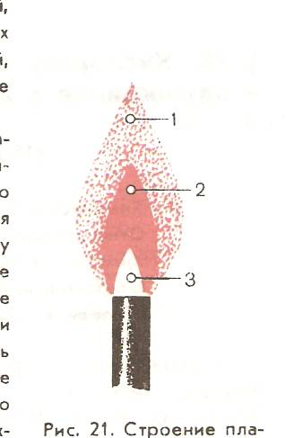
В нижней его части 3 происходит смешивание образующихся газов с воздухом.
2) Быстро внесите в эту часть пламени головку спички и подержите её некоторое время. Что произойдет? Сразу ли загорится спичка? Высокая ли температура в этой части пламени?
3)В нижнюю часть пламени внесите стеклянную трубочку и к ее отверстию приблизьте зажженную спичку. Появиться ли пламя? Доказывает ли это, что в нижней части пламени имеются несгоревшие газы?
4)Какая часть пламени является самой яркой? 
Пояснения к опыту:
Это объясняется тем, что здесь, в средней части пламени 2, под влиянием относительно высокой температуры происходит разложение углеродсодержащих продуктов, и частицы угля сильно накаляются и излучают свет.
Во внешний части пламени 1 происходит полное сгорание газов с образованием оксида углерода (IV) СО₂ и воды Н₂О. Вследствие этого пламя в этой части не светящееся.

Задания к Уроку 7
1)Запишите определения, воспользовавшись рисунком.

Химическая формула – это _________________________________________________________________________________

Индекс –это __________________________________________________________________________________________________________________________________________________________________

Коэффициент – это ______________________________________________________________________________-_

Задания к Уроку №8
ЧИСТЫЕ ВЕЩЕСТВА И СМЕСИ
1.Подпишите на рисунке чистые вещества и смеси. Допишите определения.
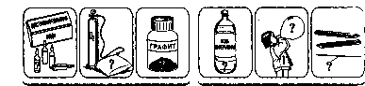

Чистые вещества это

Смеси это________________________________________________________________________
_______________________________________________________________________________
2. Заполните таблицу, записав в нее по два примера смесей.

АГРЕГАТНОЕ СОСТОЯНИЕ ВЕЩЕСТВ В СМЕСЯХ | ПРИМЕРЫ СМЕСЕЙ
Твердое—твердое
Твердое —жидкое
Твердое — газообразное
Жидкое — жидкое
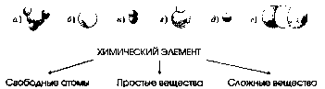
Жидкое — газообразное
(Газообразное — газообразное
3.Запишите определение
Химический элемент - _____________________________________________________________

2. Заполните таблицу.
Запись | Что обозначает запись | Форма существования химического элемента
Cl₂
2Cl
2HCl
3SO₂
2PH₃
HNO₃
3O₂

Простыми называют вещества, которые образованы_______________________________________________________________________________________________________________________________________________________
______________________________________________________________________________
Сложными называют вещества, которые образованы_________________________________________________________________________________________________________________________________________________________________________________________________________________________________________
4.Ответьте на вопрос: «В чем причина многообразия веществ?»

______________________________________________________________________________________________________________________________________________________________

5.Подчеркните те фразы, в которых говорится о химическом элементе. Из букв, соответствующих правильным ответам, вы составите
название самого твердого природного вещества:
а)В состав глины входит алюминий А
б) многие природные соединения содержат серу Л
в)из алюминия делают фольгу О
г) молекула вещества состоит из двух атомов кислорода М
д)азот не имеет запаха И
е)кислород входит в состав воды А
ж)порошок серы имеет желтый цвет Н
з)с минеральными удобрениями в почву вносят азот 3

6.Заполните схему «Классификация смесей» примерами.

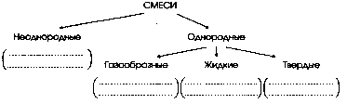

7.Ответьте на вопросы: «Всегда ли людям нужны особо чистые вещества? Где такие вещества просто необходимы?»

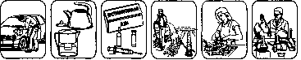

1. ЛАБОРАТОРНЫЙ ОПЫТ
«Разделение смесей».
Цель. Закрепить понятия о смесях и способах их разделения. Выработать умение находить и осуществлять рациональные способы выделения индивидуальных веществ из смесей на основе знаний о физических свойствах их компонентов.
Правила техники безопасности


Очистка загрязненной поваренной соли
Поваренная соль, которой мы обычно пользуемся, прошла длинный путь от месторождения, где ее добыли, до прилавка магазина, в котором мы ее купили. Природная соль содержит много примесей, от которых ее нужно очистить. Попробуем смоделировать этот процесс в лаборатории.
1, Рассмотрите выданную вам смесь поваренной соли и речного песка.
2. Вспомните, какими физическими свойствами (агрегатное состояние при обычных условиях, запах, цвет, растворимость в воде) обладают (а) поваренная соль и (б) речной песок.
а) поваренная соль —
б) речной песок —
Ход работы: 1. Взять смесь речного песка и поваренной соли
2.Растворить смесь в воде.
3. Сделать бумажный фильтр
4.Профильтровать данную смесь
5.Фильтрат налить в фарфоровую чашку и выпаривать.
Вывод: __________________________________________________________________________________________________________________________________________________________
__________________________________________________________________________________________________________________________________________________________
_____________________________________________________________________________

2. лабораторный опыт
«Получение углекислого газа взаимодействием соды и кислоты».
Цель. Сформировать умение определять признаки химических реакций и описывать условия их проведения.
Содержание и порядок выполнения работы

Правила техники безопасности
1. На дне стакана разместите равномерным тонким слоем одну ложечку соды (карбоната натрия) и прилейте 2 мл раствора серной кислоты. Стакан сразу же прикройте картоном. Что вы наблюдаете?
2. Внесите в стакан зажженную лучинку. Что вы наблюдаете?
3. Какое вещество образовалось? Ответ обоснуйте.

3. лабораторный опыт
«Сравнение скорости испарения воды и спирта
по исчезновению их капель на фильтровальной бумаге».
Цель. Сравнить скорость испарения воды и спирта по исчезновению их капель на фильтровальной бумаге.


Правила техники безопасности

Содержание и ход выполнения опыта
1С помощью пипетки нанесите на лист фильтровальной бумаги рядом две капли воды и спирта. Какое явление вы
наблюдаете?
2.Понаблюдайте и сделайте вывод, с одинаковой ли скоростью происходит процесс испарения воды и спирта.
Вывод: _______________________________________________________________________________________________
________________________________________________________________________________________________________________________________________________________________________________________
_______________________________________________________________________________________________

Задания к Уроку №9

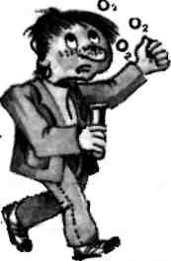
Получение кислорода и изучение его свойств
При выполнении этой практической ра боты вы впервые не только самостоятельно получите газообразное вещество, но и научитесь собирать его. Для того чтобы работа прошла успешно, познакомим ся с очень важной операцией — проверкой прибора на герметичность.

План работы
Закройте пустую пробирку пробкой, в которую вставлена газоотводная трубка. В химический стакан налейте воду (можно из-под крана, около 1/2 стакана). Опустите конец газоотводной трубки в воду и плотно обхватите ладонью пробирку. Будьте осторожны, не раздавите пробирку! Если из газоотводной трубки пробулькивают пузырьки воздуха, то прибор герметичен, или, как говорят химики, «держит». Если прибор «не держит», т. е. пузырьки через воду не пробулькивают, значит, пробирка и пробка с газоотводной трубкой не подходят друг к другу и нужно заменить либо пробирку, либо пробку.
2. В пробирку поместите перманганат калия, вложите небольшой рыхлый комочек ваты и закройте пробкой с газоотводной трубкой.
Обратите внимание: комочек ваты должен находиться около пробки.
3.Закрепите пробирку в штативе в горизонтальном положении.
4.Сначала прогрейте всю пробирку, затем нагревайте только ту ее часть, где находится перманганат калия.
5.Заполните кислородом две пробирки и плотно закройте их пробками.
После того как пробирки заполнятся кислородом, прекратите нагревание.
6.Подожгите лучину и рассмотрите ее пламя. Внесите горящую лучину во вторую пробирку с кислородом.

Оформите отчет.
Цель работы: ______________

Что делали | Что наблюдали
__________________________________________________________________________________________________________________________________________________________________________________________________________________
Вывод: (о физических и химических свойствах кислорода, которые проявились при выполнении данной работы):
________________________________________________________________________________________________________________________________________________________________________________________________________________________________________________________________________________________________________________________________________________________________________________________________________________________________________________________________________________________________________________________________________________________________________________________________________________________________________________________________________________________________________________________________________________

________________________________________________________________________________

Задание к уроку №10.
Получение водорода и изучение его свойств
При выполнении этой работы вам придется получать и изучать свойства газа, который очень легко воспламеняется и в смеси с воздухом взрывается. Кроме того, водород, в отличие от кислорода, легче воздуха. Учтите это обстоятельство, когда будете собирать водород.
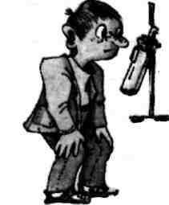
План работы
- Соберите прибор и проверьте его на герметичность.
- Аккуратно поместите в пробирку несколько гранул цинка и налейте примерно 3 мл соляной кислоты. Плотно закройте пробирку-реактор пробкой с газоотводной трубкой.
- Правило техники безопасности: Прежде чем начинать работать с горючим газом, его необходимо проверить на чистоту.
Соберите в пробирку водород. Подумайте, как при этом нужно держать пробирку-приемник:
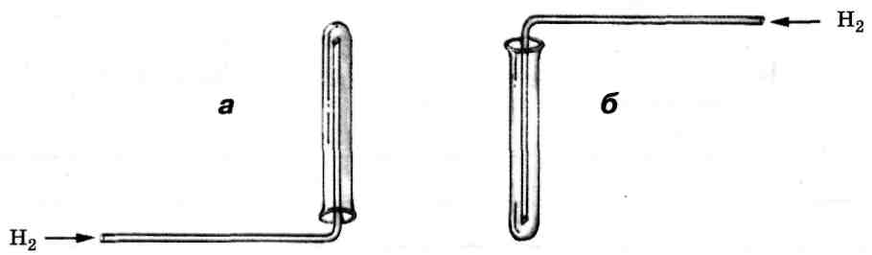

Не изменяя положения пробирки-приемника, поднесите ее вплотную к пламени горелки (спиртовки) и резко поверните так, чтобы ее отверстие оказалось в пламени:
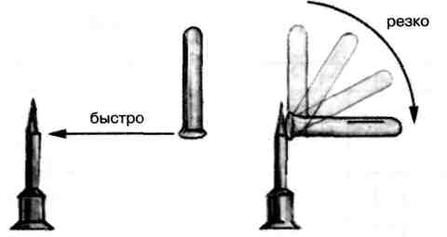

Если при этом раздается резкий «лающий» звук, с газом (водородом) работать нельзя, так как он содержит примесь воздуха.
Необходимо некоторое время подождать, пока из пробирки-реактора не будет вытеснен весь воздух. Если вы услышите легкий звук, напоминающий «п-пах», с водородом можно работать.
4. Оформите отчет.
Что делали  (рисунок прибора с поясняющими  надписями, уравнения реакций, краткое описание ваших действий | Что наблюдали  (признаки реакций)
Вывод (о физических и химических свойствах водорода, которые проявились при выполнении данной работы) __________________________________________________________________________

________________________________________________________________________

Задания к Уроку №11

Растворение. Растворы.
РАСТВОРЕНИЕ. РАСТВОРЫ
1 *. Заполните схему «Значение растворов ».
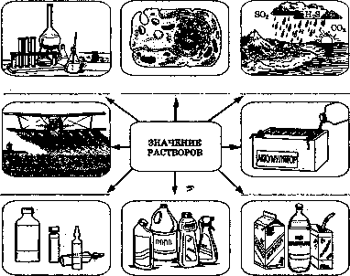

Задания к Уроку №12
ВЫЧИСЛЕНИЕ МАССОВОЙ ДОЛИ
И МАССЫ РАСТВОРЕННОГО ВЕЩЕСТВА В РАСТВОРЕ
1. Составьте формулы по правилу.
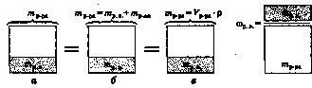
Массовая доля растворенного вещества — это отношение массы растворенного вещества к массе раствора.
Масса раствора: 1. равна сумме масс растворенного вещества и растворителя

2.равна произведению плотности раствора (р) на его объем

Домашний эксперимент
Урок №1.
Химия – наука о веществах.
Вещества вокруг нас

Опыт №1 « Подводная лодка из яйца».

Оборудование и реактивы:
Стеклянный стакан, сырое яйцо, столовая ложка, соль, вода.

Будьте осторожны:
1. Аккуратно обращайтесь с солью, яйцом, водой.
2. Внимательно обращайтесь со стаканом (стекло легко бьется).
3. После проведения опыта воду аккуратно вылейте в раковину.
4.Не употребляйте яйцо, участвующее в опыте, в пищу.

Инструкция к выполнению опыта:

1. Возьмите сырое яйцо и положите его в стакан с холодной водопроводной водой. Яйцо опустится на дно стакана. 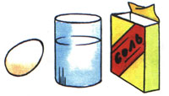

2.Выньте яйцо из стакана и растворите в воде несколько столовых ложек соли.
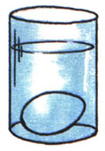
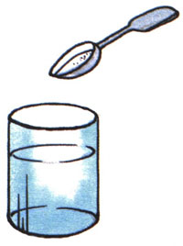 3. Опустите яйцо в стакан с солёной водой - яйцо останется плавать на поверхности воды. 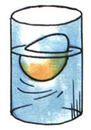

А если вы сейчас подольете пресной водопроводной воды, то яйцо опять станет тонуть.
Ответьте на вопросы:
1)Что вы наблюдаете?
2)Какое свойство воды вы изучили в этом опыте?
__________________________________________________________________________________________________________________________________________________________________________________________________________________________________________________________________________________________________________________________________________________________________________________________________________________________________________________________________________

Опыт №2 «Разбегающиеся зубочистки».

Оборудование и реактивы:
Миска, сахар-рафинад, 8 деревянных зубочисток, вода, пипетка, жидкость для мытья посуды, чайная ложка.

Будьте осторожны:

1.Зубочистки берите руками аккуратно, чтобы не порезать пальцы.
2.Аккуратно наливайте воду в миску, Чтоб не перелить за края.
3.Миску употребляйте пластмассовую (чтобы не разбить).
4. Средства для мытья посуды не пробуйте на вкус. После работы с ним тщательно вымойте руки с мылом.
5. Не употребляйте в пищу сахар, используемый в опыте.
6. Не употребляйте для питья воду, используемую в опыте.
7. Чайную ложку тщательно вымойте после проведения опыта.
8. После проведения опыта тщательно вымойте руки.

Инструкция к выполнению опыта:
1) Расположите зубочистки лучами в миске с водой.

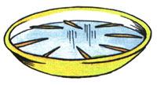
2) В центр миски аккуратно опустите кусочек сахара (зубочистки начнут собираться к центру).
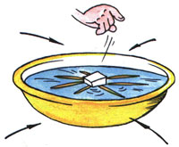
3) Чайной ложкой уберите кусочек сахара и капните пипеткой в центр миски несколько капель жидкости для мытья посуды (зубочистки «разбегутся»).
Ответьте на вопросы:
1)На каких природных условиях основан этот опыт?
__________________________________________________________________________________________________________________________________________________________________________________________________________________________________
2)Можно ли было вместо жидкости для мытья посуды капнуть шампунь, как вы думаете?
__________________________________________________________________________________________________________________________________________________________________________________________________________________________________

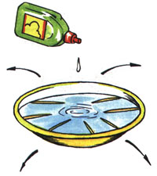
Опыт №3 «Секретное письмо».

Оборудование и реактивы:
Ватка, половинка лимона, спичка, вода, тарелка, йод, лист бумаги.
Будьте осторожны:
1. Аккуратно обращайтесь с йодом, лимоном.
2. Не употребляйте в пищу лимон, участвующий в опыте.
3. После проведения опыта воду вылейте в раковину.
4.После проведения опыта тщательно вымойте руки.
Инструкция к выполнению опыта:

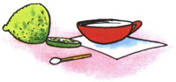
1)Выдавите сок из лимона в тарелку, добавьте такое же количество
воды.

2) Обмакните спичку, обмотанную ваткой, в раствор лимонного сока и воды и напишите что-нибудь на бумаге этой спичкой.

3) Когда чернила высохнут, растворите в воде несколько капель аптечного йода и слегка смочите текст. Когда лист высохнет, проявятся ранее невидимые слова. 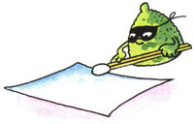

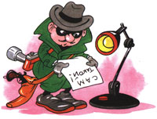
Ответьте на вопросы:
- Почему чернила проявляются, когда высыхает бумага?
______________________________________________________________________________________________________________________________________________________________________________________________________________
- Зачем мы капаем йод на невидимые чернила?
________________________________________________________________________________________________________________________________________________________________________________________________________________________
Опыт №4 «Лимон надувает воздушный шар».
Оборудование и реактивы:
1 чайная ложка, сок лимона, 1 столовая ложка, пищевая сода, воздушный шарик, уксус, изолента, стакан, бутылка, воронка.

Будьте осторожны:
1. Не пробуйте реактивы (пищевая сода, уксус) на вкус!
2. Не пробуйте на вкус воду, используемую в опыте. Её аккуратно вылейте в раковину.
3. Посуду, используемую в опыте, тщательно вымойте.
4. После проведения опыта тщательно вымойте руки.

Инструкция к выполнению опыта:
1) Налейте воду в бутылку и растворите в ней чайную ложку пищевой соды.

2) В отдельной посуде смешайте сок лимона и

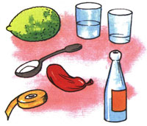 3 столовых ложки уксуса и вылейте в бутылку через воронку.

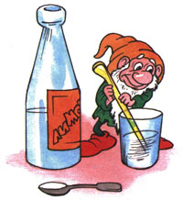

3) Быстро наденьте шарик на горлышко бутылки и плотно закрепите его изолентой.

Ответьте на вопросы: 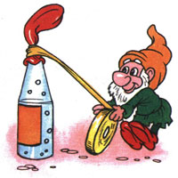
1)Как вы думаете, почему, когда мы капаем на соду уксус, смесь начинает пениться и шипеть?

Тема Вода, свойства воды. Кристаллы.

Опыт №5 «Может ли «кипеть» холодная вода?».

Оборудование и реактивы:
Стакан, вода, носовой платок, аптечная резинка.

Будьте осторожны:
1. Аккуратно обращайтесь со стаканом.
2. Воду, используемую в опыте, аккуратно вылейте в раковину.
3. После проведения опыта тщательно вымойте руки.

Инструкция к выполнению опыта:
1)Намочите и выжмите носовой платок.

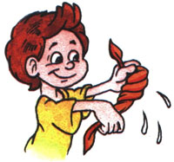
2)Налейте полный стакан холодной воды.

3)Накройте стакан платком и закрепите его на стакане аптечной резинкой. 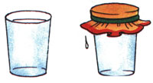
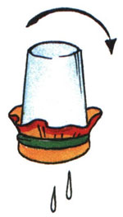
4)Продавите пальцем середину платка так, чтобы он на 2-3 сантиметра погрузился в воду.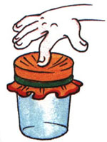
5)Переверните стакан над раковиной вверх дном.
6)Одной рукой держите стакан, другой слегка ударьте по его дну. Вода в стакане начинает бурлить («кипит»).

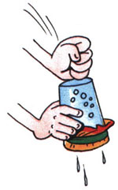

Ответьте на вопросы:
1)Откуда в воде появился воздух?
__________________________________________________________________________________________________________________________________________________________
2)Так может ли кипеть холодная вода?
__________________________________________________________________________________________________________________________________________________________

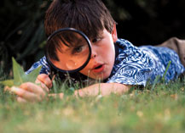
Опыт №6 « Выращивание кристаллов» (домашний эксперимент).

Оборудование и реактивы:
Стакан, соль, ложка чайная, вода, проволока металлическая
с петелькой на конце.

Будьте осторожны:
1. Не пробуйте реактивы и оборудование (медную проволоку) на вкус.
2. После проведения опыта аккуратно вылейте раствор в раковину.
3. После проведения опыта тщательно вымойте руки.
4. Оборудование, используемое в опыте, вымойте с мылом.

Инструкция к выполнению опыта:
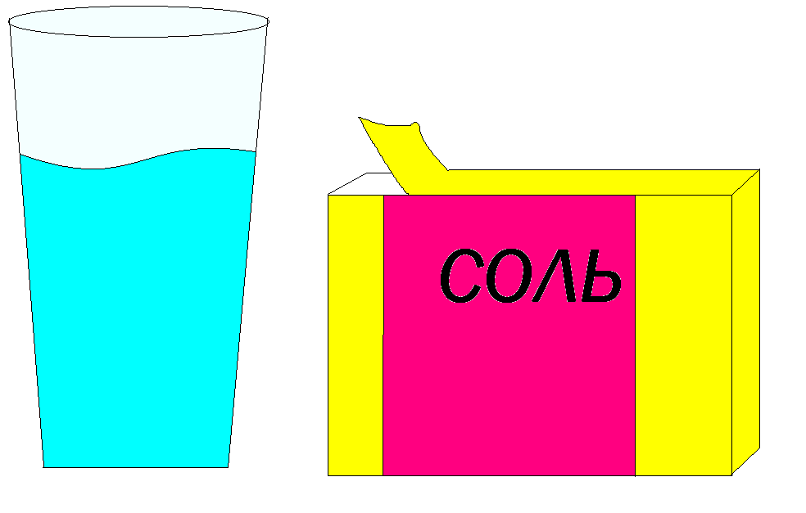
1) Приготовьте перенасыщенный раствор соли (такой, в котором при добавлении новой порции соль не растворяется). Для этого возьмите чайную ложку и сыпьте соль в стакан с водой до тех пор, пока соль не перестанет растворяться
2) Осторожно опустите в него затравку, скажем, проволочку с маленькой петелькой на конце. Через какое-то время на проволочке появятся 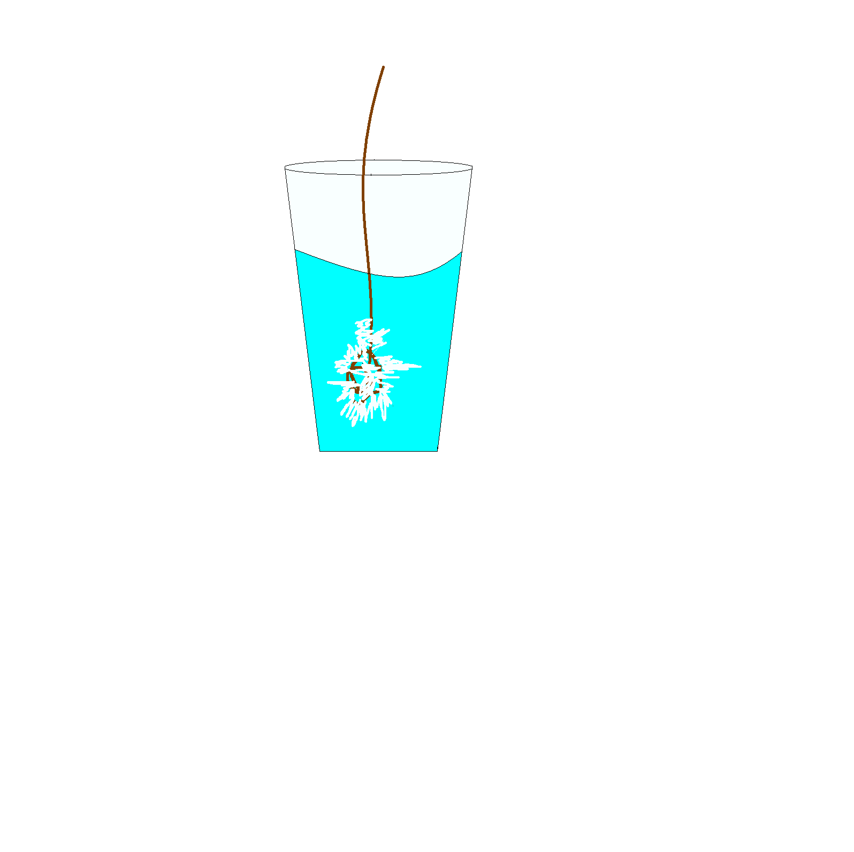 кристаллы.

Ответьте на вопросы:
1)Можно ли было в качестве затравки взять, например, нитку?
____________________________________________________________________________
2)Почему в своем опыте вы использовали соль, а не сахар?
____________________________________________________________________________

Страничка заметок.

Заметки к Уроку №1___ Пояснения к опыту:
Соль повышает плотность воды. Чем больше соли в воде, тем сложнее в ней утонуть. В знаменитом Мёртвом море вода настолько солёная, что человек без всяких усилий может лежать на её поверхности, не боясь утонуть.
Заметки к Уроку №2___ Пояснения к опыту:
Что же происходит? Сахар взаимодействует с водой, всасывает её, создавая ее движение, перемещающее зубочистки к центру. Мыло, растекаясь по воде, увлекая за собой частички воды, и они заставляют зубочистки «разбегаться». Этот опыт основан на природных химических явлениях.
Заметки к Уроку №3_ Пояснения к опыту:

Что же мы наблюдаем? Лимонная кислота взаимодействует с йодом, в результате чего происходит окрашивание надписи в более темный цвет.

Заметки к Уроку №4___ Пояснения к опыту:
Посмотрите, что происходит! Пищевая сода и лимонный сок, смешанный с уксусом, вступают в химическую реакцию, выделяют углекислый газ и
создают давление, которое надувает шарик. 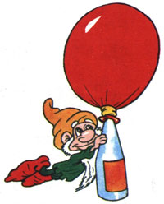

Заметки к Уроку №5__ Пояснения к опыту:

Мокрый платок не пропускает воду. Когда мы ударяем по стакану, в нём образуется вакуум, и воздух через носовой платок начинает поступать в воду, всасываемый вакуумом. Вот эти-то пузырьки воздуха и создают впечатление, что вода "кипит".

Подумайте и ответьте
1. Были ли у вас трудности при работе с тетрадью? Назовите тему, задание, опыт. Сформулируйте, в чем именно состояли трудности.
Тема:___________________________________________________________________________
Задание:______________________________________________________________________
Опыт:___________________________________________________________________________
Какие работы, задания, опыты вам особенно понравились
и почему?

____________________________________________________________________________________________________________________________________________________________________________________________________________________________________________________________________________________________________________________________________________________________________________________________________________________________________________________________________________________________________________________________________________________________________________________________________________________________________________________________________________________________________________________________________________________________________________________________________________________________________________________________________________________________________________________________________________________________________________________________________________________________________________________________________________________________________________________________________________________________________________________________________________________________________________________________________________________________________________________________________________________________________________________________________________________________________________________________________________________________________________________________________________________________________________________________________

